OBRAS VIÁRIAS SÃO JOSÉ DOS CAMPOS

João Pedro de Almeida, Leonardo Ramos dos Santos, Thiago Gomes, Professor Giuliano Bertoti
Faculdade de Tecnologia (FATEC) Centro Paula Souza
trtg10@gmail.com

1. Introdução
Obras Viárias de São José dos Campos é um projeto desenvolvido por um grupo de três integrantes, visando a exibição direta e clara dos dados públicos sobre as construções que foram, estão sendo e que ainda serão colocadas em prática no município. Usando como base o site oficial da Prefeitura de São José dos Campos, informações coletadas são mostradas de modo simplificado em um mapa on-line, incluso em uma interface web também desenvolvida pelo time em questão. Dinheiro investido, imagens e localização das obras são detalhes que podem ser identificados em marcadores distribuídos ao longo da interface, utilizando recursos da Interação Humano-Computador, como as cores verde, vermelho e amarelo, para evidenciar as áreas mais importantes do ambiente virtual. Trata-se de uma forma de facilitar o acesso à informação pública sobre tais construções.

- Metodologia e Materiais

Para o desenvolvimento do projeto Obras Viárias de São José dos Campos, o grupo utilizou ferramentas de desenvolvimento web, incluindo o HTML^{[1],} CSS^{[2]}, PHP^{[3]} e JavaScript^{[4]}, embasando-se nas bibliotecas públicas encontradas no Bootstrap^{[5]} e na API do Google Maps^{[6]}, ambos de suma importância para a realização do trabalho.

3. Resultados
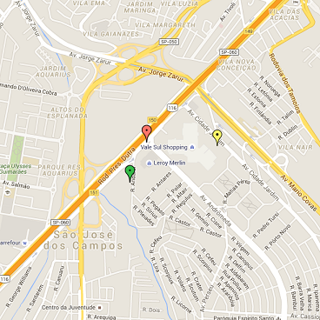
Encontrar informações sobre as construções viárias em todo o município de São José dos Campos pode ser complicado, precisando navegar por um tempo no site público da cidade para achar o lugar certo dos dados em questão. Resolve-se tal contratempo ao embutir os detalhes de cada obra em um mapa interativo e direto, usando pinos com três cores distintas, verde, vermelho e amarelo, para representar os projetos concluídos, parados e em andamento, respectivamente.

Figura 1 – Título da figura.
4. Conclusões
Conclui-se que há ainda muito o que evoluir no quesito de disponibilidade de informações públicas, pois muitas delas ainda se encontram em formas complexas de serem acessadas, obrigando o usuário a navegar por extensas páginas antes de achar o que procura. De mesmo modo, entende-se que existem meios de facilitar o modo de reprodução de tais dados públicos, levando em conta o objetivo do projeto Obras Viárias de São José dos Campos, conseguindo, com sucesso, mostrar as construções da cidade em um mapa interativo.

5. Referências
[1] W3Schools.com/html
[2] Tutorialspoint.com/css
[3] Codeacademy.com/learn/php
[4] Javascript.info
[5] Getbootstrap.com/
[6] Developers.google.com/maps/

